一季度国民经济实现良好开局

2024/04/16 10:00 来源：国家统计局

（2024年4月16日）
国家统计局
一季度，在以习近平同志为核心的党中央坚强领导下，各地区各部门认真贯彻落实党中央、国务院决策部署，坚持稳中求进、以进促稳、先立后破，加大宏观调控力度，突出做好稳预期、稳增长、稳就业工作，在转方式、调结构、提质量、增效益上持续用力，政策效应不断显现，生产需求稳中有升，就业物价总体稳定，市场信心不断增强，高质量发展取得新成效，国民经济延续回升向好态势，开局良好。

初步核算，一季度国内生产总值296299亿元，按不变价格计算，同比增长5.3%，比上年四季度环比增长1.6%。分产业看，第一产业增加值11538亿元，同比增长3.3%；第二产业增加值109846亿元，增长6.0%；第三产业增加值174915亿元，增长5.0%。

一、农业生产形势良好，畜牧业平稳发展

一季度，农业（种植业）增加值同比增长3.8%。冬小麦播种面积保持稳定，长势总体较好，春耕春播平稳有序推进。据全国种植意向调查显示，全国稻谷、玉米意向播种面积有所增加。一季度，猪牛羊禽肉产量2490万吨，同比增长1.4%，其中，猪肉产量下降0.4%，牛肉、羊肉、禽肉产量分别增长3.6%、0.1%、6.1%；牛奶产量增长5.1%，禽蛋产量增长1.5%。一季度末，生猪存栏40850万头，同比下降5.2%；一季度，生猪出栏19455万头，下降2.2%。

二、工业生产较快增长，高技术制造业增长加快

一季度，全国规模以上工业增加值同比增长6.1%。分三大门类看，采矿业增加值增长1.6%，制造业增长6.7%，电力、热力、燃气及水生产和供应业增长6.9%。高技术制造业增加值增长7.5%，比上年四季度加快2.6个百分点。分经济类型看，国有控股企业增加值增长5.2%；股份制企业增长6.5%，外商及港澳台投资企业增长4.8%；私营企业增长5.4%。分产品看，充电桩、3D打印设备、电子元件产品产量同比分别增长41.7%、40.6%、39.5%。3月份，规模以上工业增加值同比增长4.5%，环比下降0.08%。3月份，制造业采购经理指数为50.8%，比上月上升1.7个百分点；企业生产经营活动预期指数为55.6%，上升1.4个百分点。1-2月份，全国规模以上工业企业实现利润总额9141亿元，同比增长10.2%。

三、服务业增势较好，现代服务业较快增长

一季度，服务业增加值同比增长5.0%。其中，信息传输、软件和信息技术服务业，租赁和商务服务业，交通运输、仓储和邮政业，住宿和餐饮业，批发和零售业增加值分别增长13.7%、10.8%、7.3%、7.3%、6.0%。3月份，全国服务业生产指数同比增长5.0%。其中，信息传输、软件和信息技术服务业，租赁和商务服务业，住宿和餐饮业生产指数分别增长12.7%、8.2%、6.2%。1-2月份，规模以上服务业企业营业收入同比增长12.0%，增速比上年全年加快3.7个百分点。3月份，服务业商务活动指数为52.4%，比上月上升1.4个百分点；业务活动预期指数为58.2%。其中，邮政、电信广播电视及卫星传输服务、货币金融服务、资本市场服务等行业商务活动指数高于60.0%。

四、市场销售稳定增长，服务消费增长较快

一季度，社会消费品零售总额120327亿元，同比增长4.7%。按经营单位所在地分，城镇消费品零售额104280亿元，增长4.6%；乡村消费品零售额16047亿元，增长5.2%。按消费类型分，商品零售106882亿元，增长4.0%；餐饮收入13445亿元，增长10.8%。基本生活类商品销售良好，限额以上单位粮油食品类、饮料类商品零售额分别增长9.6%、6.5%。部分升级类商品销售较快增长，限额以上单位体育娱乐用品类、通讯器材类商品零售额分别增长14.2%、13.2%。全国网上零售额33082亿元，同比增长12.4%。其中，实物商品网上零售额28053亿元，增长11.6%，占社会消费品零售总额的比重为23.3%。3月份，社会消费品零售总额同比增长3.1%，环比增长0.26%。一季度，服务零售额同比增长10.0%。

五、固定资产投资稳中有升，高技术产业投资增长较快

一季度，全国固定资产投资（不含农户）100042亿元，同比增长4.5%，比上年全年加快1.5个百分点；扣除房地产开发投资，全国固定资产投资增长9.3%。分领域看，基础设施投资增长6.5%，制造业投资增长9.9%，房地产开发投资下降9.5%。全国新建商品房销售面积22668万平方米，同比下降19.4%；新建商品房销售额21355亿元，下降27.6%。分产业看，第一产业投资增长1.0%，第二产业投资增长13.4%，第三产业投资增长0.8%。民间投资增长0.5%；扣除房地产开发投资，民间投资增长7.7%。高技术产业投资同比增长11.4%，其中高技术制造业和高技术服务业投资分别增长10.8%、12.7%。高技术制造业中，航空航天器及设备制造业、计算机及办公设备制造业投资分别增长42.7%、11.8%；高技术服务业中，电子商务服务业、信息服务业投资分别增长24.6%、16.9%。3月份，固定资产投资（不含农户）环比增长0.14%。

六、货物进出口稳定增长，贸易结构持续优化

一季度，货物进出口总额101693亿元，同比增长5.0%。其中，出口57378亿元，增长4.9%；进口44315亿元，增长5.0%。进出口相抵，贸易顺差13063亿元。民营企业进出口增长10.7%，占进出口总额的比重为54.3%。对共建“一带一路”国家进出口增长5.5%，占进出口总额的比重为47.4%。机电产品出口增长6.8%，占出口总额的比重为59.2%。3月份，进出口总额35580亿元，同比下降1.3%。其中，出口19869亿元，下降3.8%；进口15710亿元，增长2.0%。

七、居民消费价格总体平稳，工业生产者价格下降

一季度，全国居民消费价格（CPI）同比持平。分类别看，食品烟酒价格下降1.7%，衣着价格上涨1.6%，居住价格上涨0.2%，生活用品及服务价格上涨0.8%，交通通信价格下降1.4%，教育文化娱乐价格上涨2.3%，医疗保健价格上涨1.4%，其他用品及服务价格上涨2.9%。在食品烟酒价格中，鲜果价格下降7.3%，猪肉价格下降7.0%，鲜菜价格下降3.9%，粮食价格上涨0.4%。扣除食品和能源价格后的核心CPI同比上涨0.7%。3月份，全国居民消费价格同比上涨0.1%，环比下降1.0%。

一季度，全国工业生产者出厂价格同比下降2.7%。其中，3月份同比下降2.8%，环比下降0.1%。一季度，工业生产者购进价格同比下降3.4%。其中，3月份同比下降3.5%，环比下降0.1%。

八、就业形势总体稳定，城镇调查失业率微降

一季度，全国城镇调查失业率平均值为5.2%，比上年同期下降0.3个百分点。3月份，全国城镇调查失业率为5.2%，比上月和上年同月均下降0.1个百分点。本地户籍劳动力调查失业率为5.3%；外来户籍劳动力调查失业率为5.1%，其中外来农业户籍劳动力调查失业率为5.0%。31个大城市城镇调查失业率为5.1%。全国企业就业人员周平均工作时间为48.6小时。一季度末，外出务工农村劳动力总量18588万人，同比增长2.2%。

九、居民收入稳定增长，农村居民收入增长快于城镇居民

一季度，全国居民人均可支配收入11539元，同比名义增长6.2%，扣除价格因素实际增长6.2%。按常住地分，城镇居民人均可支配收入15150元，同比名义增长5.3%，实际增长5.3%；农村居民人均可支配收入6596元，同比名义增长7.6%，实际增长7.7%。从收入来源看，全国居民人均工资性收入、经营净收入、财产净收入、转移净收入分别名义增长6.8%、6.8%、3.2%、4.8%。全国居民人均可支配收入中位数9462元，同比名义增长6.4%。

总的来看，一季度国民经济开局良好，积极因素累积增多，为实现全年目标任务打下了较好基础。但也要看到，外部环境复杂性、严峻性、不确定性上升，经济稳定向好基础尚不牢固。下阶段，要坚持以习近平新时代中国特色社会主义思想为指导，抓紧抓好中央经济工作会议和全国“两会”精神细化落实，坚持稳中求进、以进促稳、先立后破，完整、准确、全面贯彻新发展理念，加快构建新发展格局，着力推动高质量发展，积极培育发展新质生产力，加大宏观政策实施力度，切实增强经济活力、防范化解风险、改善社会预期，巩固和增强经济回升向好态势，持续推动经济实现质的有效提升和量的合理增长。

附注

（1）国内生产总值及其分类项目增长速度按不变价计算，规模以上工业增加值及其分类项目增长速度按可比价计算，均为实际增长速度；其他指标除特殊说明外，按现价计算，为名义增长速度。

（2）根据季节调整模型自动修正结果，对近一年来各期国内生产总值、规模以上工业增加值、固定资产投资（不含农户）、社会消费品零售总额环比增速进行修订。修订结果及2024年一季度GDP环比数据、2024年3月份其他指标环比数据如下：

2023年各季度及2024年一季度GDP环比增速分别为1.8%、0.5%、1.8%、1.2%和1.6%。

其他指标环比数据表

 | 规模以上工业增加值  环比增速（%） | 固定资产投资  （不含农户）  环比增速（%） | 社会消费品零售总额  环比增速（%）
2023年3月份 | 0.64 | -0.37 | 1.02
4月份 | -0.32 | -1.00 | 1.07
5月份 | 0.77 | 1.01 | 0.16
6月份 | 0.76 | -0.15 | 0.01
7月份 | 0.13 | -0.03 | -0.05
8月份 | 0.61 | 0.45 | 0.78
9月份 | 0.41 | 0.27 | 0.49
10月份 | 0.42 | 0.29 | 0.52
11月份 | 0.87 | 0.46 | 0.01
12月份 | 0.41 | 0.35 | 0.14
2024年1月份 | 0.93 | 0.16 | 0.03
2月份 | 0.40 | 0.62 | 0.01
3月份 | -0.08 | 0.14 | 0.26

（3）规模以上工业的统计范围为年主营业务收入2000万元及以上的工业企业。

由于规模以上工业企业范围每年发生变化，为保证本年数据与上年可比，计算产品产量等各项指标同比增长速度所采用的同期数与本期的企业统计范围尽可能相一致，和上年公布的数据存在口径差异。主要原因：一是统计单位范围发生变化。每年有部分企业达到规模纳入调查范围，也有部分企业因规模变小退出调查范围，还有新建投产企业、破产、注（吊）销企业等影响。二是部分企业集团（公司）产品产量数据存在跨地区重复统计现象，根据专项调查对企业集团（公司）跨地区重复产量进行了剔重。

（4）服务业生产指数是指剔除价格因素后，服务业报告期相对于基期的产出变化。

（5）社会消费品零售总额统计范围是从事商品零售活动或提供餐饮服务的法人企业、产业活动单位和个体户。其中，限额以上单位是指年主营业务收入2000万元及以上的批发业企业（单位、个体户）、500万元及以上的零售业企业（单位、个体户）、200万元及以上的住宿和餐饮业企业（单位、个体户）。

由于限额以上批发和零售业、住宿和餐饮业企业（单位、个体户）范围每年发生变化，为保证本年数据与上年可比，计算限额以上单位消费品零售额等各项指标同比增长速度所采用的同期数与本期的企业（单位、个体户）统计范围相一致，和上年公布的数据存在口径差异。主要原因是每年都有部分企业（单位、个体户）达到限额标准纳入调查范围，同时也有部分企业（单位、个体户）因规模变小达不到限额标准退出调查范围，还有新开业、破产、注（吊）销企业（单位、个体户）的影响。

网上零售额是指通过公共网络交易平台（包括自建网站和第三方平台）实现的商品和服务零售额之和。商品和服务包括实物商品和非实物商品（如虚拟商品、服务类商品等）。

社会消费品零售总额包括实物商品网上零售额，不包括非实物商品网上零售额。

（6）服务零售额指企业（产业活动单位、个体户）以交易形式直接提供给个人和其他单位非生产、非经营用的服务价值总和，旨在反映服务提供方以货币形式销售的属于消费的服务价值，包括交通、住宿、餐饮、教育、卫生、体育、娱乐等领域服务活动的零售额。

（7）固定资产投资增速按可比口径计算。

（8）进出口数据来源于海关总署。

（9）就业人员是指16周岁及以上，有劳动能力，为取得劳动报酬或经营收入而从事一定社会劳动的人员。

（10）全国居民人均可支配收入中位数是指将所有调查户按人均可支配收入水平从低到高顺序排列，处于最中间位置的调查户的人均可支配收入。

（11）部分数据因四舍五入，存在总计与分项合计不等的情况。

附表

2024年3月份及一季度主要统计数据

指 标 | 3月 |  | 1-3月
指 标 | 绝对量 | 同比增长  （%） | 绝对量 | 同比增长  （%）
一、国内生产总值（亿元） | … | … | 296299 | 5.3
第一产业 | … | … | 11538 | 3.3
第二产业 | … | … | 109846 | 6.0
第三产业 | … | … | 174915 | 5.0
二、农业
猪牛羊禽肉（万吨） | … | … | 2490 | 1.4
其中：猪肉（万吨） | … | … | 1583 | -0.4
生猪存栏（万头，一季度末） | … | … | 40850 | -5.2
生猪出栏（万头） | … | … | 19455 | -2.2
三、规模以上工业增加值 | … | 4.5 | … | 6.1
分三大门类
采矿业 | … | 0.2 | … | 1.6
制造业 | … | 5.1 | … | 6.7
电力、热力、燃气及水生产和供应业 | … | 4.9 | … | 6.9
分经济类型
其中：国有控股企业 | … | 4.1 | … | 5.2
其中：股份制企业 | … | 5.1 | … | 6.5
外商及港澳台投资企业 | … | 2.6 | … | 4.8
其中：私营企业 | … | 3.7 | … | 5.4
产品销售率（%） | 93.1 | -1.3  (百分点) | 94.9 | -0.6  (百分点)
出口交货值（亿元） | 12671 | 1.4 | 34321 | 0.8
四、服务业生产指数 | … | 5.0 | … | 5.5
五、固定资产投资（不含农户）  （亿元） | … | … | 100042 | 4.5
其中：民间投资 | … | … | 51597 | 0.5
分产业
第一产业 | … | … | 1804 | 1.0
第二产业 | … | … | 33213 | 13.4
第三产业 | … | … | 65025 | 0.8
全国建筑业总产值（亿元） | … | … | 56671 | 6.9
全国建筑业房屋建筑施工面积  （亿平方米） | … | … | 93.9 | -7.5
六、房地产开发
房地产开发投资（亿元） | … | … | 22082 | -9.5
房屋施工面积（万平方米） | … | … | 678501 | -11.1
房屋新开工面积（万平方米） | … | … | 17283 | -27.8
房屋竣工面积（万平方米） | … | … | 15259 | -20.7
新建商品房销售面积（万平方米） | … | … | 22668 | -19.4
新建商品房销售额（亿元） | … | … | 21355 | -27.6
商品房待售面积（万平方米） | … | … | 74833 | 15.6
房地产开发企业本年到位资金（亿元） | … | … | 25689 | -26.0
七、社会消费品零售总额（亿元） | 39020 | 3.1 | 120327 | 4.7
其中：限额以上单位消费品零售额 | 15535 | 2.6 | 45451 | 5.2
按经营地分
城镇 | 33843 | 3.0 | 104280 | 4.6
乡村 | 5177 | 3.8 | 16047 | 5.2
按消费类型分
餐饮收入 | 3964 | 6.9 | 13445 | 10.8
其中：限额以上单位餐饮收入 | 1174 | 3.2 | 3551 | 9.2
商品零售 | 35056 | 2.7 | 106882 | 4.0
其中：限额以上单位商品零售 | 14361 | 2.5 | 41900 | 4.9
八、进出口总额（亿元） | 35580 | -1.3 | 101693 | 5.0
出口额 | 19869 | -3.8 | 57378 | 4.9
进口额 | 15710 | 2.0 | 44315 | 5.0
九、全国城镇调查失业率（%） | 5.2 | -0.1  (百分点) | 5.2 | -0.3  (百分点)
31个大城市城镇调查失业率 | 5.1 | -0.4  (百分点) | 5.0 | -0.7  （百分点）
十、居民消费价格 | … | 0.1 | … | 0.0
食品烟酒 | … | -1.4 | … | -1.7
衣着 | … | 1.6 | … | 1.6
居住 | … | 0.2 | … | 0.2
生活用品及服务 | … | 1.0 | … | 0.8
交通通信 | … | -1.3 | … | -1.4
教育文化娱乐 | … | 1.8 | … | 2.3
医疗保健 | … | 1.5 | … | 1.4
其他用品及服务 | … | 2.7 | … | 2.9
十一、工业生产者出厂价格 | … | -2.8 | … | -2.7
生产资料 | … | -3.5 | … | -3.3
采掘 | … | -5.8 | … | -5.7
原材料 | … | -2.9 | … | -2.9
加工 | … | -3.6 | … | -3.3
生活资料 | … | -1.0 | … | -1.0
食品 | … | -1.3 | … | -1.0
衣着 | … | 0.3 | … | 0.3
一般日用品 | … | -0.1 | … | 0.0
耐用消费品 | … | -1.8 | … | -2.0
十二、工业生产者购进价格 | … | -3.5 | … | -3.4
十三、农产品生产者价格 | … | … | … | -3.9
农业产品 | … | … | … | -2.4
谷物 | … | … | … | -4.8
小麦 | … | … | … | -2.8
稻谷 | … | … | … | 3.5
玉米 | … | … | … | -11.9
油料 | … | … | … | -2.9
蔬菜 | … | … | … | -1.0
水果 | … | … | … | -14.1
茶叶 | … | … | … | -0.6
林业产品 | … | … | … | 1.2
木材 | … | … | … | 0.9
饲养动物及其产品 | … | … | … | -6.8
生猪 | … | … | … | -5.4
活牛 | … | … | … | -17.3
活羊 | … | … | … | -7.2
活家禽 | … | … | … | -1.4
禽蛋 | … | … | … | -10.0
渔业产品 | … | … | … | -2.2
十四、居民收入和支出（元/人）
全国居民人均可支配收入 | … | … | 11539 | 6.2
按常住地分
城镇居民 | … | … | 15150 | 5.3
农村居民 | … | … | 6596 | 7.7
按收入来源分
工资性收入 | … | … | 6585 | 6.8
经营净收入 | … | … | 1959 | 6.8
财产净收入 | … | … | 988 | 3.2
转移净收入 | … | … | 2007 | 4.8
全国居民人均可支配收入中位数 | … | … | 9462 | 6.4
全国居民人均消费支出 | … | … | 7299 | 8.3
城镇居民 | … | … | 8943 | 7.7
农村居民 | … | … | 5050 | 9.2
外出务工农村劳动力（万人，一季度末） | … | … | 18588 | 2.2
外出务工农村劳动力月均收入（元/人） | … | … | 4853 | 7.7
注：
1.国内生产总值及其分类项目增长速度按不变价计算；规模以上工业增加值及其分类项目增长速度按可比价计算；全国及分城乡居民人均可支配收入和人均消费支出增速为实际增长速度，全国居民人均可支配收入分项增速、中位数增速为名义增速；其他指标增长速度均按现价计算。
2.全国建筑业企业指具有资质等级的总承包和专业承包建筑业企业，不含劳务分包建筑业企业。
3.失业率累计数据为各月平均值。
4.农产品生产者价格指农产品生产者第一手出售其产品时的价格。
5.进出口数据来源于海关总署。
6.此表中部分数据因四舍五入，存在总计与分项合计不等的情况。
7.更加详细数据信息，请见国家统计局官方网站。

附图

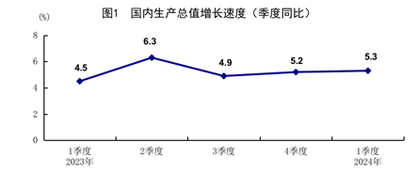

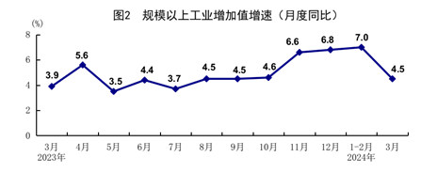

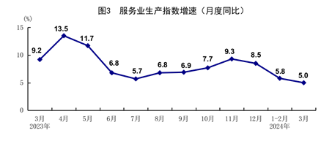

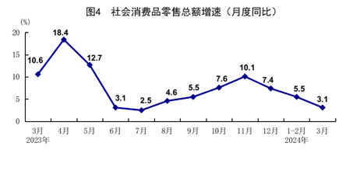

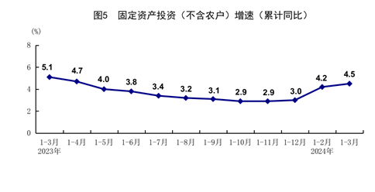

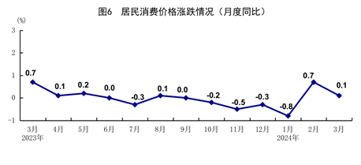

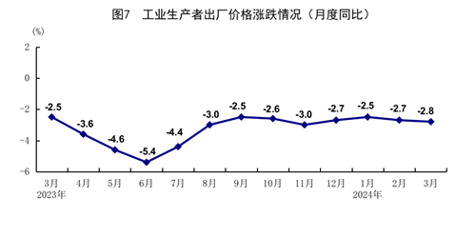
相关链接：

国家统计局副局长就2024年一季度国民经济运行情况答记者问

http://tjj.sc.gov.cn/scstjj/c105918/2024/4/17/d53f4af4f43c45d5842a0d2ce0fd9ebd.shtml

